ФГОУ ВПО «Санкт-Петербургский государственный университет»
Медицинский факультет
Кафедра онкологии

Допускается к защите
Заведующий кафедрой
д.м.н., проф., Орлова Р.В.
« »________________

ДИПЛОМНАЯ РАБОТА

Прогностическое значение микроокружения опухоли при аденокарциномах толстой кишки

Выполнила студентка
602 группы
Шило П.С.

Научный руководитель:
Д.м.н., проф. Орлова Р.В.

Санкт-Петербург
2016 год

Оглавление

Список сокращений 3
Введение 4
Глава 1. Современное представление о параметрах микроокружения опухоли как прогностических факторах 8
1.1 Прогностические факторы КРР 8
1.2 Микроокружение опухоли 10
1.1.1. Нейтрофилы в опухолевом микроокружении 11
Глава 2. Материалы и методы 19
2.1. Материалы исследования 19
2.2. Методы исследования 21
2.2.1 Методика имуногистохимической окраски 21
2.2.2. Методика подсчета инфильтрирующих опухоль нейтрофилов и эозинофилов 22
2.2.3. Статистическая обработка 22
Глава 3. Результаты собственного исследования 24
3.1. Распределение пациентов по полу, возрасту и локализации опухоли 24
3.2. Сравнительная оценка нейтрофильной инфильтрации опухоли в группах благоприятного и неблагоприятного прогнозов 27
3.3. Сравнительная оценка эозинофильной инфильтрации опухоли в группах благоприятного и неблагоприятного прогнозов 29
3.4. Сравнительная оценка Ki-67 в группах благоприятного и неблагоприятного прогнозов 32
3.4. Связь между Ki-67 и уровнем инфильтрированности опухоли нейтрофилами и эозинофилами 33
3.5. Зависимость между локализацией опухоли и степенью инфильтрированности её эозинофилами и нейтрофилами 33
Заключение 35
Выводы 37
Cписок литературы: 38

Список сокращений

ИГХ - иммуногистохимическая окраска срезов;
КРР– колоректальный рак;
ЛУ - лимфатические узлы;
НВЛ – нейтрофильные внеклеточные ловушки;
РТК - рак толстой кишки;
ФНО – фактор некроза опухоли;
СD - кластер дифференцировки;
CD8 + - клетки, экспрессирующие CD8 рецептор;
Ki-67 - индекс пролиферативной активности ;
ESMO- европейская ассоциация онкологов;
ОАМ - опухоль-ассоциированные макрофаги;
ОАН - опухоль-ассоциированные нейтрофилы;
TNM - (tumor, nodus metastasis) международная классификация стадий развития раковых опухолей.

Введение

Рак толстой кишки – одна из наиболее часто встречающихся злокачественных опухолей, заболеваемость которой с каждым годом увеличивается. В структуре онкологической заболеваемости колоректальный рак до недавнего времени занимал четвертое место, а в структуре онкологической смертности – второе место у женщин (после рака молочной железы) и третье место у мужчин (после рака предстательной железы и рака легкого) [4]. В России за последние 50 лет (с 1960 по 2010 г.) количество впервые выявленного рака толстой кишки выросло в 7 раз. Указывают, что за 10 лет число больных увеличилось на 22% и достигло 46 тыс. в год. [3]. В структуре смертности населения России от злокачественных новообразований КРР занимает 2-е место после рака легкого. В 2008 г. в России от КРР умерло 37 901 человек, из них 16 692 – от РПК [1]. В Санкт- Петербурге начиная с 2005 г. смертность от КРР у женщин находится на 1-м месте и составила в структуре онкологической смертности в 2007 г. 19 % [2].
В настоящее время большое внимание уделяется персонализации назначаемого лечения. Необходимость индивидуализации связана с потребностью в совершенствовании методов лечения больных, что должно привести к увеличению пятилетней и сроков безрецидивной выживаемости. Индивидуальный подход особенно оправдан для лечения пациентов, имеющих неясный прогноз при оценке по стандартным критериям.
Имеющиеся на сегодняшний день критерии, по которым оценивается прогноз конкретного пациента, не обеспечивает удовлетворительной точности, в связи с чем определение рационального объема хирургического и химиотерапевтического лечения для некоторых групп больных довольно проблематично. Так, у пациентов с местнораспространненными формами заболевания (Tis\T1N0M0) невозможно исключить наличия субклинических и недиагностированных отдаленных метастазов, в связи с чем многие из этих больных получают токсичную и агрессивную терапию, сопряженную с большим количеством побочных эффектов. Однако при наличии критериев, которые позволили бы прогнозировать течение опухолевого процесса, некоторым пациентам из данной группы можно было бы провести радикальное, но в то же время более щадящее лечение, повышая таким образом качество жизни и снижая количество рисков.
Также сложна ситуация у больных с более распространенными формами заболевания (T4N0M0). Для данной категории пациентов по-прежнему остается нерешенным вопрос о необходимости назначения адъювантной химиотерапии, равно как и для пациентов с неоднозначной гистологической картиной. Опять-таки, поиск дополнительных прогностических критериев мог бы значительно облегчить решение данной задачи.
Таким образом, появление более точных дополнительных факторов прогноза могло бы в значительной степени облегчить выбор наиболее целесообразной схемы терапии и усовершенствовать лечение конкретных пациентов с колоректальным раком.
В последние десятилетия уровень развития медицинской науки позволил достаточно далеко продвинуться в области изучения процессов канцерогенеза, однако необходимо помнить, что при выполнении работ по изучению биологии опухоли in vitro существует большое количество условностей, в первую очередь связанных с тем, что при данном подходе не учитываются параметры микроокружения, а также взаимоотношения опухоли с целостным организмом.
Интерес к микроокружению опухоли как к активному компоненту процесса канцерогенеза возрос в последние годы, когда исследователи, чьи усилия до этого были сфокусированы на изучении генома опухолевых клеток, пришли к выводу, что роль стромы опухоли недооценена. В настоящее время наблюдается увеличение количества исследований, посвященных изучению микроокружения опухоли, что указывает на наличие интереса к данной теме в мировом онкологическом сообществе.
При анализе различных показателей опухолевого микроокружения возможно определение степени агрессивности опухолевого процесса, что позволяет выделять различные прогностические группы среди онкологических пациентов. Таким образом, сегодня наибольшую актуальность имеют исследования, направленные на поиск связи между определенными параметрами микроокружения опухоли и клинико-морфологическими параметрами опухолевого роста. Вероятно, знания о различных вариантах микроокружения опухоли при КРР будут способствовать более рациональному осуществлению лечебных мероприятий.

Цель исследования:

- Определение значения инфильтрации опухоли нейтрофилами и эозинофилами как дополнительных факторов прогноза у пациентов с аденокарциномами толстой кишки и их сопоставление с уже существующими прогностическими факторами

Задачи:

- Установить наличие связи между степенью инфильтрированности опухоли нейтрофилами и прогнозом
- Определить наличие связи между степенью инфильтрированности опухоли эозинофилами и прогнозом
- Выявить наличие статистически значимых различий экспрессии Ki-67 в группах с благоприятным и неблагоприятным прогнозом
- Установить наличие связи между экспрессией Ki-67 и уровнем инфильтрированности опухоли нейтрофилами и эозинофилами
- Выявить зависимость между локализацией опухоли и степенью инфильтрированности её эозинофилами и нейтрофилами.

Глава 1. Современное представление о параметрах микроокружения опухоли как прогностических факторах

1.1 Прогностические факторы КРР

Определение прогноза заболевания является одной из наиболее важных задач современных онкологов и онкоморфологов. На сегодняшний день проводится огромное количество исследований, направленных на поиск прогностических и предиктивных факторов, способных предсказать результаты лечения онкологического заболевания у конкретного больного.
Согласно рекомендациям европейской ассоциации онкологов (ESMO) по лечению рака ободочной кишки за 2013 год, прогноз течения заболевания зависит от некоторых серологических маркеров а также макро- и микроскопических критериев [12].
Прогноз рака толстой кишки в первую очередь связан со стадированием по классификации TNM, и, что наиболее важно, наличием или отсутствием вовлечения лимфоузлов. Однако несмотря на безусловно важную прогностическую значимость стадирования по TNM примерно у 10% пациентов с I стадией заболевания и 20% пациентов – со II происходит рецидив или метастазирование. Такая неоднородность результатов лечения обусловливает необходимость поиска дополнительных прогностических маркеров.
Помимо TNM-стадирования к факторам негативного прогноза относится наличие кишечной непроходимости или перфорации стенки кишки.
Большое значение при планировании терапии имеет оценка степени злокачественности опухоли, наличие прорастания в лимфатические и кровеносные сосуды, выявление опухолевых клеток по краю резекции кишки, что не оценивается при стадировании опухолевого процесса по системе TNM и Dukes. В качестве дополнительных факторов прогноза сейчас предлагается оценка количества клеток с мутацией в гене p-53, k-ras, bcl-2, TGF-a, EGF, оценка пролиферативного индекса и числа клеток с анеуплоидией [29]. Оценка данных критериев не входит в обязательные рекомендации по лечению рака ободочной кишки.
Из серологических маркеров в настоящее время активно применяется динамическая оценка уровня раково-эмбрионального антигена (РЭА), и/или антигена CA-19 (CA-19-9), повышенные сывороточные уровни которых в послеоперационном периоде имеют отрицательную прогностическую значимость и говорят о прогрессировании заболевания. Некоторые ретроспективные исследования показали, что послеоперационные переливание крови может ухудшить прогноз, но эти данные не были подтверждены в крупных многоцентровых проспективных рандомизированных исследованиях, которые не выявили никаких преимуществ аутологичного переливания крови по сравнению с аллогенным [6].
Также широко распространены в клинической практике различные микроскопические параметры. Наиболее простыми в изучении являются определение степени дифференцировки опухоли. Опухоли, утратившие черты первоначальной ткани, относят к низкодифференцированным. Они, в отличие от высокодифференцированных, характеризуются инфильтративным характером роста с быстрым прорастанием подлежащих тканей и большим количеством картин деления клеток опухоли. Низкодифференцированные опухоли являются прогностически менее благоприятными из-за высокого метастатического потенциала. Помимо этого, с помощью микроскопического анализа можно определить степень поражения естественных барьеров на пути роста опухолевой ткани, что отражается в показателе степени инвазии. Поражение эпителия, базальной мембраны, мышечной и серозной оболочек, лимфатических и кровеносных сосудов, лимфатических узлов, увеличивает вероятность появления отдаленных метастазов.

1.2 Микроокружение опухоли

В настоящее время известно, что опухоль является сложной биологической системой, тесно связанной с макроорганизмом. Принципиально важно учитывать, что опухолевые клетки окружены различными по своей природе компонентами, которые и формируют микроокружение опухолевых клеток. К таким факторам можно отнести различные клетки и структуры, простые химические вещества и сложные макромолекулы.
Структурно и функционально важными элементами микроокружения опухоли являются фибробласты, миофибробласты, нейроэндокринные клетки, адипоциты, иммунные и воспалительные клетки, клетки, формирующие кровеносные и лимфатические сосудистые сети, а также внеклеточный матрикс. Неизмененная строма является одним из самых важных факторов в поддержании физиологического гомеостаза нормальной ткани, и недавние исследования укрепили концепцию, что некоторые стромальные компоненты обладают противоопухолевой активностью [40,47]. Способность стромы подавлять рост опухоли является эволюционно сформированным механизмом. Однако когда строма подвергается воздействию различных стимулов со стороны опухолевых клеток, гомеостаз изменяется, и строма может способствовать прогрессированию заболевания. В таких условиях стромальные клетки становятся опухолевыми и начинают синтезировать широкий спектр цитокинов, хемокинов, факторов роста и протеиназ, что значительно ускоряет развитие болезни [26].
Микроокружение солидных опухолей характеризуется не только наличием опухоль-ассоциированных фибробластов и миофибробластов, но и ремоделированием внеклеточного матрикса, изменениями обмена веществ, гиперактивированной транскрипцией [54, 50, 16]. Помимо этого, строма опухоли предотвращает эффективную доставку противоопухолевых агентов в опухолевые очаги и формирует для них благоприятную среду.

Рис. 1. Схема микроокружения опухоли [54] .

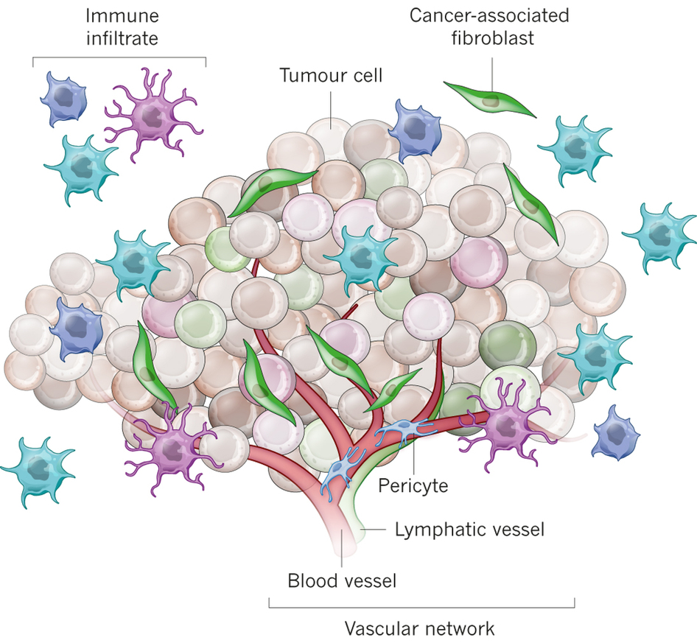

    - Нейтрофилы в опухолевом микроокружении

Нейтрофилы являются преобладающим типом лейкоцитов в организме человека, составляя 50-70% циркулирующих в крови лейкоцитов. В настоящее время роль нейтрофилов как компонентов микроокружения опухоли окончательно не определена. Интерес к роли нейтрофилов в онкологических заболеваниях появился в конце 80-х - начале 90-х XX века [16]. Тем не менее, в связи с увеличением интереса к биологии Т-лимфоцитов, а также потому, что большого прогресса в исследовании данной темы тогда достигнуто не было, произошло постепенное снижение интереса к нейтрофилам. Количество публикаций вновь возросло в последние годы.
Нейтрофилы выполняют хорошо изученные функции в местном иммунитете, покидая сосудистое русло и проникая в ткани [22]. Там они фагоцитируют имеющиеся микроорганизмы, или убивают их, высвобождая ряд цитокинов (например, фактор некроза опухоли (ФНО) -α , интерлейкина (IL) -1 , интерфероны (ИФН) и т.д.) и дефензины, наряду с токсичными веществами и активными формами кислорода. Несмотря на то, что нейтрофилы традиционно рассматриваются в контексте их антибактериальных функций, в последние годы становится ясно, что опухоль-ассоциированные нейтрофилы (ОАН) и их предшественники миелоидного ряда в селезенке, костном мозге и крови играют важную роль в биологии рака в качестве иммуносупрессивных клеток [37]. Данное свойство было описано в последние годы для так называемых «миелоидных клеток-супрессоров», в больших количествах найденных в селезенке животных с опухолями [58, 36, 18] и для опухоль-ассоциированных макрофагов, из которых развивается особый опухоль-поддерживающий фенотип М2 [32, 59].
Недавно было выдвинуто предположение, что и среди нейтрофилов существует опухоль-поддерживающий фенотип, который по аналогии с макрофагами был назван "N2" [17]. Полный спектр механизмов, осуществляемых данной популяцией нейтрофилов, еще не выяснен, однако было выявлено, что они влияют на ангиогенез, иммунный надзор, а также способны высвобождать хемокины, цитокины и активные формы кислорода [20]. Также было отмечено, что при определенных условиях (например, после блокирования действия трансформирующего фактора роста-бета (TGF-бета) блокада), опухоль-ассоциированные нейтрофилы могут иметь и "N1" - фенотип, обладающий провоспалительными и антитуморогенными свойствами.
Предположение о том, что инфильтрация опухолевой ткани нейтрофилами может быть связана с неблагоприятным прогнозом, было подтверждено результатами нескольких эпидемиологических исследований для ряда опухолей. Это было показано для метастатической и локализованной светлоклеточной карциномы [10, 25], плоскоклеточного рака головы и шеи [53], бронхоальвеолярного рака [57], гепатоцеллюлярной карциномы [55], и плоскоклеточного рака пищевода [14]. Для глиом [46] и агрессивных типов опухолей поджелудочной железы [7] степень инфильтрации опухоли нейтрофилами кореллирует со степенью злокачественности. В то же время, для некоторых опухолей высокая степень инфильтрации связывается с благоприятным прогнозом, что было показано для рака желудка [21].
Механизмы, при помощи которых нейтрофилы осуществляют свои функции в прогрессии опухолей, в настоящее время определены лишь частично. Такими механизмами могут быть синтез цитокинов, ангиогенных факторов. Например, клетки опухоли эпителиального происхождения, непосредственно контактирующие с нейтрофилами, могут поглощать эластазу нейтрофилов и гидролизировать субстрат инсулинового рецептора-1 (IRS-1), в результате чего происходит повышение PDGFR-сигналинга и избыточная пролиферация опухолевых клеток [44]. Кроме того, у пациентов с бронхоальвеолярным раком, фактор роста гепатоцитов (HGF) высвобождается нейтрофилами вследствие стимуляции их опухоль-ассоциированными цитокинами (TNF-a, GM-CSF) и HGF стимулирует миграцию опухолевых клеток [45]. При раке молочной железы нейтрофилы подвергаются воздействию синтезированным опухолевыми клетками GM-CSF, вследствие чего они высвобождают онкостатин М. Онкостатин М, в свою очередь, вызывают гиперактивацию каскада VEGF в клетках рака молочной железы и способствует увеличению их инвазивности и метастатического потенциала [45]. В одном из недавних исследований в экспериментальной модели опухоли Mishalian и соавторы показали, что нейтрофилы, ассоциированные с некоторыми опухолями, продуцируют CCL17, обеспечивающий рекрутинг регуляторных Т-клеток (Tregs) в опухоль. Рекрутинг Tregs ингибируется анти-CCL17 моноклональными антителами или истощением пула нейтрофилов с помощью анти-Ly6G моноклональных антител, что снижает миграцию Tregs в опухоль. Таким образом, прослеживается четкая связь между TAN и регуляторными Т-клетками (Tregs) [45].
Считается, что ОАН играют одну из ключевых ролей в процессе неоангиогенеза. В генетической модели рака поджелудочной железы у мышей истощение пула нейтрофилов ингибирует VEGF-зависимый ангиогенез [39]. Степень инфильтрации опухоли нейтрофилами значительно коррелирует со степенью злокачественнойти глиом и ассоциирована с устойчивостью к анти-VEGF терапии в глиобластомах. В этой модели эффект обусловлен нейтрофил-опосредованной сверхэкспрессией S100A4 в опухолевых клетках, так как подавление S100A4 ингибирует развитие опухоли независимо от инфильтрации нейтрофилами опухоли [30]. В недавних исследованиях было высказано предположение, что нейтрофилы обуславливают прогрессирование и метастазирование опухолей посредством нейтрофильных внеклеточных ловушек (НВЛ), что особенно актуально в контексте системных инфекций, которые нередко возникают у онкологических больных [8]. В данном исследовании показано, что циркулирующие опухолевые клетки попадают в данные «ловушки» под воздействием различных условий. В модели инфицированных у мышей с опухолями легкого, было показано осаждение НВЛ в мелкокалиберных сосудах с последующим захватом циркулирующих опухолевых клеток в «ловушку». Образование НВЛ было ассоциировано с повышенным риском метастазирования в печень. Инактивация НВЛ ДНК-азой или ингибитором эластазы нейтрофилов приводила к уменьшению данных явлений. Эластаза нейтрофилов играет важную роль в канцерогенезе, непосредственно индуцируя пролиферацию опухолевых клеток [23]. Интересно, что возможно также модифицировать опухоль-супрессорную роль некоторых компонентов микроокружения опухоли, как это было показано для EMILIN1, который расщепляется эластазой нейтрофилов до неактивных фрагментов. Следствием этого является снижение его антипролиферативной активности [42].
Как это было описано для ОAM, нейтрофилы также могут демонстрировать удивительную пластичность [35]. В моделях рака легкого и мезотелиомы плевры степень инфильтрации опухоли нейтрофилами, цитотоксичность, и их иммуностимулирующая активность увеличились вследствие блокады TGF-бета. Интересно, что в этих экспериментальных животных моделях активность CD8+ Т-клеток возросла после истощения ОAН, тогда как после TGF-бета блокады, истощение пула ОАН снижает активность CD8 +Т-клеток [15].
Таким образом, было предложено, что ОАН, как и макрофаги, могут быть преобразованы в N1 и N2 фенотипы. ОАН, под воздействием TGF-бета приобретают N2 туморогенный фенотип. В противоположность этому, ингибирование TGF-β индуцирует антитуморогенный N1 фенотип [35]. Было показано, TGF-β — сигналинг в миелоидных клетках необходим для метастазирования опухоли [41]. В данном исследовании был выявлен специфический для миелоидных клеток TGF-бета — сигналинг, являющийся одним из ключевых факторов метастазирования опухоли. В то же время, TGF-бета сигналинг в эпителиальных клетках, фибробластах и Т-клетках, играет опухоль-супрессивную роль, из чего можно сделать вывод о необходимости клеточно-специфичного подхода в выборе мишеней для лечения опухолей.
Необходимо помнить, что процессы поляризации нейтрофилов в различные фенотипы у человека имеют значительные отличия от таковых у мышей. Таким образом, особенности и свойства N1-N2 фенотипов в организме человека должны быть тщательно исследованы.

1.1.2. Эозинофилы в опухолевом микроокружении

Эозинофилы являются многофункциональными лейкоцитами, которые участвуют в патогенезе многих воспалительных процессов, включая паразитарные инфекции и аллергические заболевания [48]. Увеличение числа эозинофилов ассоциировано с некоторыми онкологическими заболеваниями, включая плоскоклеточный рак полости рта, опухоли желудочно-кишечного тракта, лимфому Ходжкина и рак носоглотки [11, 31, 52].
Роль эозинофилов в опухолевом микроокружения остается неясной. Накопление значительного количества эозинофилов в области некроза позволяет предположить, что эозинофилы могут способствовать некрозу и, возможно, обладают противоопухолевой активностью [33]. Кроме того, имеются данные о том, что эозинофилы играют роль в процессе неоангиогенеза: в секреторных гранулах эозинофилов содержится VEGF. Помимо этого, стимулированные ФНО эозинофилы могут высвобождать проангиогенные факторы, такие как оФРФ, IL-6, IL-8, PDGF, и ММП-9 [9]. Однако данный эффект пока наблюдался только in vitro.
Предполагается, что степень инфильтрированности опухоли эозинофилами может давать важную прогностическую информацию. Однако остается неясным, является ли увеличение числа эозинофилов воспалительной реакцией или представляют собой противоопухолевый механизм. В настоящее время существует большое количество работ, свидетельствующих, что более высокий уровень инфильтрированности эозинофилами ассоциирован с благоприятным прогнозом. Оценка перитуморально расположенных эозинофилов представляет собой перспективный легко оцениваемый патологами параметр.
  - Использование индекса пролиферативной активности Ki-67 при прогнозе дальнейшего течения опухолевого процесса

Одним из наиболее значимых параметров, описывающих рост опухоли, является скорость деления клеток. Логично, что чем чаще происходит процесс деления, тем выше вероятность появления новых мутаций, которые могут сыграть важную роль в появлении регионарных либо отдаленных метастазов. Пролиферативная активность клеток опухоли может быть оценена путем определения уровней экспрессии специфических антигенов клеточного цикла при помощи иммуногистохимии. Одним из наиболее широко используемых маркеров является антиген Ki67, который экспрессируется в ядрах клеток во всех фазах клеточного цикла, за исключением G0 [51]. Было показано, что высокие уровни Ki-67 ассоциированы с неблагоприятным исходом у пациентов с такими опухолями, как рак молочной железы, лимфомы и астроцитомы [5, 28].
Тем не менее, для колоректального рака эти данные не столь однозначны[13, 27, 49]. В большинстве исследований высокая экспрессия Ki-67 ассоциирована с благоприятным прогнозом у пациентов с КРР [19, 34, 13, 49]. Однако расхождения в данных до сих пор существуют и их причины до сих пор остаются неясными [13, 49, 34, 43].
Если рассмотреть баланс между уровнем гибели клеток и уровнем пролиферационной активности, противоречивые результаты между различными исследованиями могут быть результатом различий в уровне апоптоза в опухолевых тканях, который не оценивался в этих исследованиях одновременно с Ki-67. Майкл-Робинсон и др. показали, что существует значительная корреляция между апоптическим индексом и индексом пролиферации, что указывает на возможность координированного регулирования [34]. Вероятно, дальнейшие исследования должны быть сосредоточены на совместном анализе уровней пролиферации и апоптоза. Таким образом, изолированное использование маркера Ki-67 для КРР в данное время не представляется перспективным в силу неясной прогностической значимости.

Глава 2. Материалы и методы

2.1. Материалы исследования

Данное исследование выполнено на базе СПбГБУЗ «Городской Клинический Онкологический Диспансер» на основе клинических материалов, собранных в рамках диссертационного исследования на соискание ученой степени кандидата мед. наук Ивановой А.К.
Работа выполнена на основе ретроспективного анализа данных историй болезней, гистологических заключений больных РТК, подсчета инфильтрирующих опухоль нейтрофилов и эозинофилов в 8 наиболее показательных полях зрения и анализа данных об экспрессии CXCR4-хемокиновых рецепторов. Были проанализированы данные 20 пациентов, получавших лечение в химиотерапевтическом отделении. В исследование были включены пациенты с pT4N0M0 аденокарциномами толстой кишки (восходящей, поперечно-ободочной, нисходящей, сигмовидной кишки).
Пациенты были разделены на группы благоприятного и неблагоприятного прогнозов в зависимости от времени до прогрессирования. В группу благоприятного прогноза были включены пациенты, у которых не было зарегистрировано рецидива заболевания в течение 5 лет. В группу неблагоприятного прогноза были включены пациенты, у которых время до прогрессирования составило 1 год и менее.
Возраст пациентов варьировал от 28 до 71 лет. Средний возраст пациентов составил 57 ±11 лет.
В группе пациентов неблагоприятного прогноза средний возраст пациентов составил 53 ±12 лет; в группе благоприятного - 60 ±7 лет.
В исследование было включено 9 мужчин, 11 женщин: в группу пациентов неблагоприятного прогноза было включено 5 мужчин, 6 женщин; в группу благоприятного – 4 мужчин, 5 женщин.
Рис. 2. Распределение пациентов в зависимости от прогноза

Все пациенты получали хирургическое лечение в условиях Городского клинического онкологического диспансера Санкт-Петербурга.

Таблица 1. Распределение пациентов по полу

Группы | Мужчины, человек | Женщин, человек | Всего, человек
 | Абс. значение | Абс. значение | Абс. значение
Благоприятного прогноза | 4 | 5 | 9
Неблагоприятного прогноза | 5 | 6 | 11
Итого | 9 | 11 | 20

Рис.3. Распределение по локализации опухоли

Таким образом, несмотря на малый размер выборки, она является сбалансированной по основным существующим сейчас прогностическим критериям.

2.2. Методы исследования

2.2.1 Методика имуногистохимической окраски

Гистологический материал поступал в лабораторию для иммуногистохимического исследования в виде залитых в парафин фрагментов опухоли. Сначала выполнялся пересмотр гистологических препаратов с целью постановки гистологического диагноза. При микроскопическом исследовании выбирался блок с опухолью и нормальной слизистой. С данного блока нарезались срезы толщиной 4 микрон, которые помещали на стекла с поли-L-лизиновым покрытием. Срезы подсушивались, депарафинизировались и подвергались демаскировке антигенов при помощи цитратного буфера в условиях водяной бани при температуре девяносто пять градусов Цельсия в течение тридцати минут. После чего происходило охлаждение срезов при комнатной температуре, и промывание трис-буфером с твином. Каждый срез обводился парафиновым карандашом, после чего осуществлялось ингибирование эндогенной пероксидазы 3% перекисью водорода в течение 20 минут. Производилось окрашивание с использованием анти-Ki-67 антител. Инкубирование проводилось в течение ночи при температуре +2 - +8°С (в условиях холодильной камеры), демаскировка антигенов на данном срезе не производилась.
Подсчет окрашенных раковых клеток на Ki-67, выполнялся мануально. Оценивались поля зрения при увеличении x200 (2000 клеток) с максимальной экспрессией данного маркера, минимальной и средней экспрессией. Высчитывался средний процент позитивных опухолевых клеток. Далее производилось сравнение полученных относительных величин каждого маркера, и делались соответствующие выводы.
.

2.2.2. Методика подсчета инфильтрирующих опухоль нейтрофилов и эозинофилов

Исследование параметров микроокружения опухоли проводилось при помощи подсчета нейтрофильного и эозинофильного звена в 8 стандартных полях зрения при увеличении х40 с захватом в поле зрения нормальной и опухолевой ткани. Сканирование стекол и графическая обработка изображений проводилась в программах Pannoramic Scanner и Pannoramic Viewer.

2.2.3. Статистическая обработка

Статистический анализ проводили на персональном компьютере с использованием программы SPSS. Методы описательной статистики заключались в оценке среднего арифметического (М), средней ошибки среднего значения (m) – для признаков, имеющих непрерывное распределение, а также частоты встречаемости признаков с дискретным значением. Непараметрические данные анализировались с использованием критерия Манна-Уитни.
Для выявления наличия статистически значимой корреляции между количественной величиной и наличием или отсутствием проявления какого-либо признака, использовался статистический метод с применением критерия Спирмена.
Графическая обработка данных проводилась при помощи программы Microsoft Office Excel 2003. Критический уровень достоверности нулевой статистической гипотезы (отсутствие значимых различий или факторных влияний) принимали равным 0,05.

Глава 3. Результаты собственного исследования

3.1. Распределение пациентов по полу, возрасту и локализации опухоли

Возраст пациентов варьировал от 28 до 72 лет. Средний возраст пациентов группы неблагоприятного прогноза составил 53±12 лет, а благоприятного – 61±7 лет.

Рис.4. Распределение пациентов с благоприятным и неблагоприятным прогнозом по полу
.

В группе пациентов неблагоприятного прогноза преобладали опухоли сигмовидной кишки (64%, n=7), опухоли поперечно-ободочной кишки составили 18% (n=2), и опухоли восходящей и нисходящей части толстой кишки составили по 9%(n=1 в обоих случаях).

Табл. 2. Распределение пациентов по полу и возрасту в группах благоприятного и неблагоприятного прогнозов

Возрастные группы, лет |  | Неблагоприятный прогноз (n=11) |  | Благоприятный прогноз (n=9)
 |  | Мужчины | Женщины | Мужчины | Женщины
20-29 | Абс. знач., чел. | 1 | 0 | 0 | 0
 | % | 5%
30-39 | Абс. знач., чел. | 1 | 0 | 0 | 0
 | % | 5%
40-49 | Абс. знач., чел. | 0 | 0 | 0 | 0
 | %
50-59 | Абс. знач., чел. | 4 | 2 | 1 | 2
 | % | 20% | 10% | 5% | 10%
60-69 | Абс. знач., чел. | 0 | 1 | 1 | 3
 | % |  | 5% | 5% | 15%
70-79 | Абс. знач., чел. | 0 | 1 | 1 | 0
 | % |  | 5% | 5%
Средний возраст, лет |  | 51 | 55 | 61 | 60

Рис. 5. Распределение по локализации опухоли в группе неблагоприятного прогноза

В группе пациентов благоприятного прогноза опухоли восходящей части ободочной кишки и сигмовидной составили по 33% (n в обоих случаях=3), опухоли слепой – 22% (n=2), и поперечно-ободочной – 11% (n=1).

Рис. 6. Распределение по локализации опухоли в группе благоприятного прогноза

3.2. Сравнительная оценка нейтрофильной инфильтрации опухоли в группах благоприятного и неблагоприятного прогнозов

Показатель нейтрофильного звена микроокружения опухоли варьировал в пределах от 5 до 510 в кВ.мм. (8 стандартных полей зрения): средний показатель составил 187±144, медиана количества нейтрофилов составила 140 в мм.кв (8 стандартных полей зрения)
В группе неблагоприятного прогноза общее количество нейтрофилов варьировало от 99 до 389, в группе благоприятного прогноза – от 15 до 158.

Рис. 7. Смешанная лимфоцитарно-плазмоцитарно-нейтрофильная инфильтрация

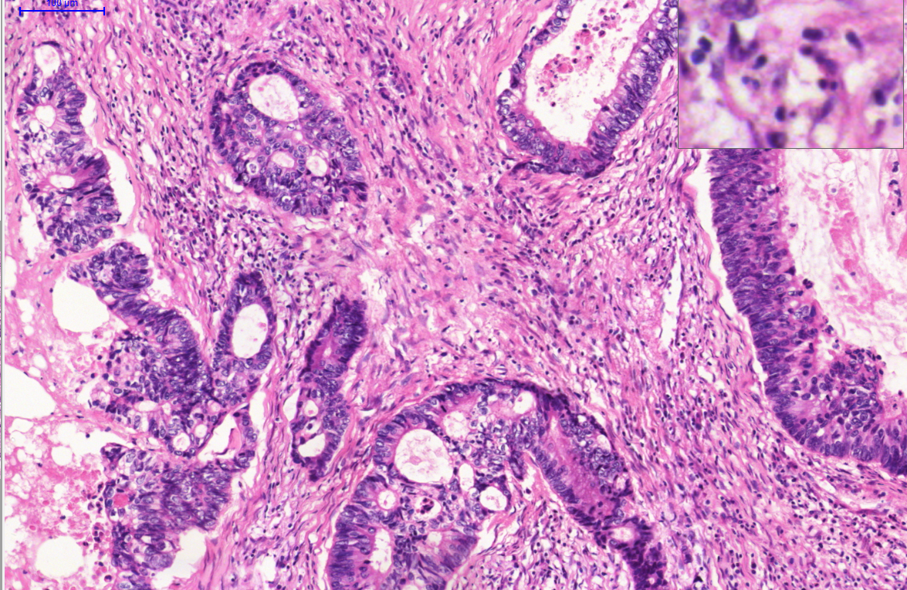

Для оценки различий в количестве инфильтрирующих опухоль нейтрофилов между группами благоприятного и неблагоприятного прогнозов применялся непараметрический U-критерий Манна-Уитни. Для выявления наличия статистически значимой корреляции между количеством нейтрофилов и временем до прогрессирования использовался статистический метод с применением критерия Спирмена.
Степень инфильтрированности опухоли нейтрофилами достоверно выше в группе пациентов с неблагоприятны прогнозом (критерий U Манна-Уитни 20.0, p<0.05); при сравнении средних по количеству нейтрофилов – в группе неблагоприятного прогноза в 1 мм 254±165, в группе благоприятного – 104±43 в 1 мм.

Рис. 8. Различия в степени инфильтрированности опухоли в группах благоприятного и неблагоприятного прогнозов (p<0.05)

Была выявлена отрицательная корреляция средней степени силы между количеством нейтрофилов в 1 мм.кв. и временем до прогрессирования (коэффициент корреляции = -0,556842919)

Рис.9. Отрицательная корреляция количества нейтрофилов и времени до прогрессирования (r= -0.56)

3.3. Сравнительная оценка эозинофильной инфильтрации опухоли в группах благоприятного и неблагоприятного прогнозов

Эозинофильный компонент микроокружения опухоли варьировал в пределах от 0 до 73 в кВ.мм. (8 стандартных полей зрения): средний показатель составил 15±18, медиана количества нейтрофилов составила 9 в мм. кв.
В группе неблагоприятного прогноза общее количество эозинофилов в мм.кв. варьировало от 0 до 11, в группе благоприятного прогноза – от 9 до 73.

Рис. 10. Эозинофильная инфильтрация

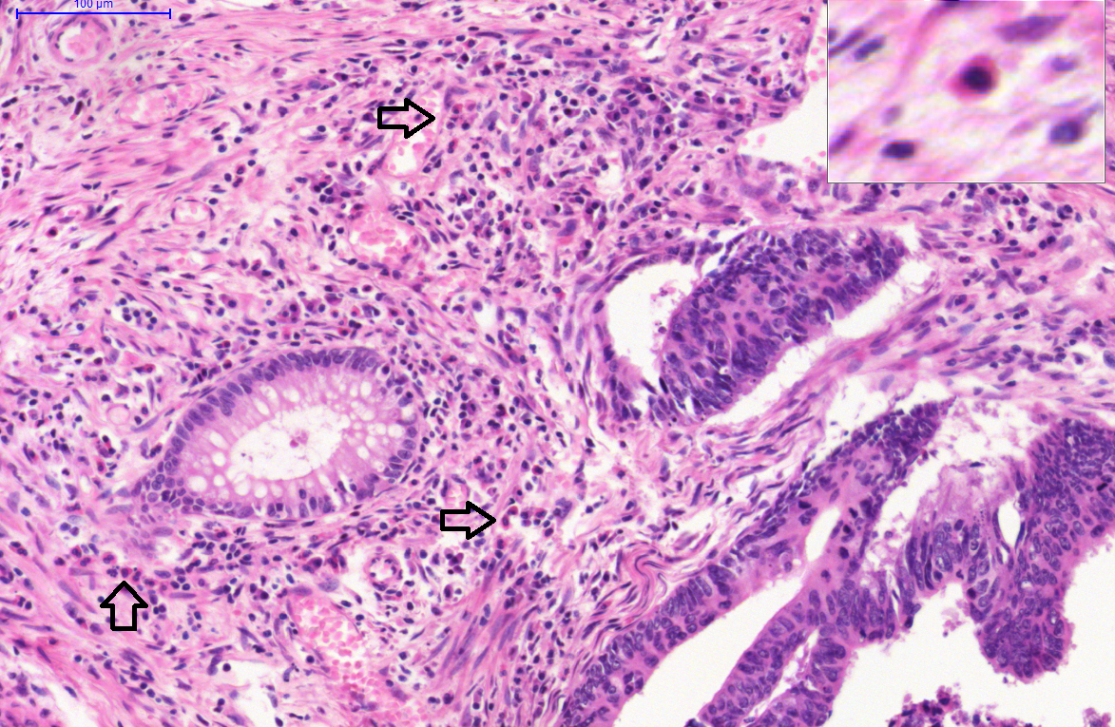

Для оценки различий в количестве инфильтрирующих опухоль нейтрофилов между группами благоприятного и неблагоприятного прогнозов применялся непараметрический U-критерий Манна-Уитни. Для выявления наличия статистически значимой корреляции между количеством нейтрофилов и временем до прогрессирования использовался статистический метод с применением критерия Спирмена.
Степень инфильтрированности опухоли эозинофилами достоверно выше в группе пациентов с благоприятным прогнозом (p=0.025).
Была выявлена положительная корреляция средней степени силы между количеством эозинофилов, инфильтрирующих опухоль и временем до прогрессирования (коэффициент корреляции Спирмена = 0,58).

Рис. 11 Различия в степени инфильтрированности опухоли в группах благоприятного и неблагоприятного прогнозов (p<0.05)

Рис. 12 Влияние количественных показателей наличия нейтрофилов, эозинофилов на время до прогрессирования заболевания (r=0.58)

3.4. Сравнительная оценка Ki-67 в группах благоприятного и неблагоприятного прогнозов

Для оценки различий в экспрессии Ki-67 между группами благоприятного и неблагоприятного прогнозов применялся непараметрический U-критерий Манна-Уитни.
Средняя степень экспрессии Ki-67 в группе неблагоприятного прогноза составила 72±21%; в группе благоприятного прогноза - 77±12%.
Статистически значимых различий экспрессии Ki-67 в группах благоприятного и неблагоприятного прогнозов обнаружено не было (p>0.05)
Корреляции экпрессии Ki-67 с временем до прогрессирования выявлено не было.

Рис.13 Сравнительная оценка уровня экспрессии Ki-67 в группах благоприятного и неблагоприятного прогнозов.

3.4. Связь между Ki-67 и уровнем инфильтрированности опухоли нейтрофилами и эозинофилами

Для оценки коррелятивной связи между экспрессией Ki-67 и уровнем инфильтрированности опухоли нейтрофилами и эозинофилами применялся использовался статистический метод с применением критерия Спирмена.
Статистически значимой корреляции между уровнем инфильтрированности опухоли нейтрофилами, эозинофилами и степенью экспрессии Ki-67 выявлено не было. Коэффициент корреляции для количества инфильтрирующих опухоль нейтрофилов с экспрессией Ki-67 оказался равен 0,19; коэффициент Спирменя для эозинофилов и экспрессии.

3.5. Зависимость между локализацией опухоли и степенью инфильтрированности её эозинофилами и нейтрофилами

Связь между локализацией опухоли и степенью инфильтрированности ее нейтрофилами и эозинофилами оценивалась при помощи метода, применяемого для переменных с номинальной шкалой – коэффициента корреляции Пирсона.
Среднее количество нейтрофилов, инфильтрирующих опухоль, для аденокарцином сигмовидной кишки составило 176±134 в 1 мм.кв (n=10): для восходящей части ободочной кишки - 211±200 (n=4), для поперечно-ободочной кишки - 244±193 (n=3). Локализация в слепой и нисходящей ободочной кишке не была включена в исследование в связи с крайне малым объемом выборки.
Статистически значимых различий получено не было, вероятно, в связи с большим количеством групп и малым объемом выборки.
Среднее количество эозинофилов, инфильтрирующих опухоль, для аденокарцином сигмовидной кишки составило 11±9 в 1 мм.кв (n=10): для восходящей части ободочной кишки - 11±6 (n=4), для поперечно-ободочной кишки - 18±26 (n=3).
Статистически значимой корреляции между количеством эозинофилов, инфильтрирующих опухоль и ее локализацией также получено не было в связи с недостаточным объемом выборки.

Заключение

В настоящее время решение проблемы лечения больных раком толстой кишки является одной из наиболее важных задач современного онкологического сообщества.
Оптимальным способом решения большинства проблем, связанных с эффективностью лечения, представляется персонализация проводимой терапии. Необходимость индивидуализации связана с потребностью в совершенствовании методов лечения больных, что должно привести к увеличению пятилетней и сроков безрецидивной выживаемости. Индивидуальный подход особенно оправдан для лечения пациентов, имеющих неясный прогноз при оценке по стандартным критериям.
Перспективными методами поиска предикторов течения опухолевого процесса является оценка некоторых параметров микроокружения опухолевой ткани.
Главной целью данной работы было определение значения инфильтрации опухоли нейтрофилами и эозинофилами как дополнительных факторов прогноза у пациентов с аденокарциномами толстой кишки и их сопоставление с уже существующими прогностическими факторами
В ходе данной работы было получены важные выводы, указывающие на возможность применения оценки некоторых параметров микроокружения опухоли. Так, была выявлена связь количества нейтрофилов и эозинофилов, инфильтрирующих опухоль с неблагоприятным и благоприятным прогнозом соответственно. Подсчет нейтрофилов и эозинофилов в 8 полях зрения не занимает много времени и является перспективным способом дополнительного прогнозирования.
Также были получены отрицательные результаты для связи уровня экспрессии Ki-67 с прогнозом, а также уровнем инфильтрированности опухоли нейтрофилами, эозинофилами, что можно расценивать либо как отсутствие взаимосвязи в действительности, либо как недостаточный объем выборки. Также не было выявлено связи между количеством инфильтрирующих опухоль нейтрофилов, эозинофилов и локализацией опухоли, однако, учитывая большое количество групп пациентов и малый объем выборки, мы не можем с уверенностью сказать об отсутствии взаимосвязи.
Таким образом, мы можем заключить, что оценка некоторых параметров микроокружения опухоли, таких как степень инфильтрированности нейтрофилами и эозинофилами, может быть дополнительным прогностическим фактором для опухолей толстой кишки.

Выводы

- Степень инфильтрированности опухоли нейтрофилами достоверно выше в группе пациентов с неблагоприятным прогнозом (p<0.05); имеется средней силы отрицательная связь между временем до прогрессирования и уровнем нейтрофильной инфильтрации (r= -0.55);
- Степень инфильтрированности опухоли эозинофилами достоверно выше в группе пациентов с благоприятным прогнозом (p<0.05); имеется средней силы связь между временем до прогрессирования и уровнем нейтрофильной инфильтрации (r=0.58);
- Не было выявлено статистически значимых различий экспрессии Ki-67 в группах с благоприятным и неблагоприятным прогнозом ;
- Связь между экспрессией Ki-67 и уровнем инфильтрированности опухоли нейтрофилами и эозинофилами не была установлена;
- Зависимость между локализацией опухоли и степенью инфильтрированности её эозинофилами и нефтрофилами не была выявлена.

Cписок литературы:

- Давыдов М.И., Аксель Е.М. Смертность населения России и стран СНГ от злокачественных новообразований в 2008 г. [Текст] / М.И. Давыдов, Е.М. Аксель // Вестник РОНЦ им. Н.Н. Блохина РАМН. - 2010. - №2. – С: 87–135
- Мерабишвили В.М. Онкологическая служба в Санкт-Петербурге в 2007 г. (заболеваемость, смертность, выживаемость) // В.М. Мерабишвили // Ежегодник Популяционного ракового регистра. - СПб.- 2008.- C. 256
- Циммерман Я.С. Колоректальный рак: современное состояние проблемы [Текст] /Я.С. Циммерман // Росcийский журнал гастроэнтерологии, гепатологии, колопроктологии. – Москва., 2012. – Вып. 22. – С. 5–17
- Чиссов В. И. Онкология [Текст]: национальное руководство / В.И. Чиссов — М.: ГЭОТАР-Медиа, 2008. — 1060 с.
- Bui M.H., Visapaa H., Seligson D., et al. Prognostic value of carbonic anhydrase IX and KI67 as predictors of survival for renal clear cell carcinoma // J .Urol. 2004. Vol. 171(6). P. 2461–2466.
- Busch O.R., Hop W.C., Hoynck van Pependrecht M.A., et al. Blood transfusions and prognosis in colorectal cancer // N Engl J Med . 1993. Vol. 328. P. 1372-1376.
- Caruso R. A., Bellocco R., Pagano M., Bertoli G., Rigoli L., Inferrera C. Prognostic value of intratumoral neutrophils in advanced gastric carcinoma in a high-risk area in Northern Italy // Modern Pathology. 2002. Vol. 15 (8). P. 831–837,
- Cools-Lartigue J., Spicer J., McDonald B.et al. Neutrophil extracellular traps sequester circulating tumor cells and promote metastasis // Journal of Clinical Investigation. 2013. Vol. 123(8). P. 3446–3458.
- Cormier S. A., Taranova A. G., Bedient C., et al. Pivotal advance: eosinophil infiltration of solid tumors is an early and persistent inflammatory host response //Journal of Leukocyte Biology. 2006. Vol. 79( 6) P. 1131–1139.
- Donskov F. Immunomonitoring and prognostic relevance of neutrophils in clinical trials // Seminars in Cancer Biology. 2013. Vol. 23 (3) P. 200–207.
- Dorta R. G., Landman G., Kowalski L. P., Lauris J. R. P., Latorre M. R., Oliveira D. T. Tumour-associated tissue eosinophilia as a prognostic factor in oral squamous cell carcinomas // Histopathology. 2002. Vol. 41(2) P. 152–157.
- Early colon cancer: ESMO Clinical Practice Guidelines for diagnosis, treatment and follow-up // Ann Oncol. 2013. Vol. 24 (6)
- Fluge O., Gravdal K., Carlsen E., et al. Expression of EZH2 and Ki-67 in colorectal cancer and associations with treatment response and prognosis // Br J Cancer. 2009. Vol. 101. P. 1282–1289.
- Fossati G., Ricevuti G., Edwards S. W., Walker C., Dalton A., Rossi M. L. Neutrophil infiltration into human gliomas // Acta Neuropathologica. 1999. Vol. 98( 4) P. 349–354.
- Fridlender Z. G., Sun J., Kim S. et al. Polarization of tumor-associated neutrophil phenotype by TGF-β: “N1” versus “N2” TAN // Cancer Cell. 2009. Vol. 16 (3) P. 183–194.
- Fridlender Z.G., Albelda S.M. Tumor-associated neutrophils: friend or foe? // Carcinogenesis. 2012. Vol. 33. P. 949–955.
- Fridlender Z.G., et al. Polarization of tumor-associated neutrophil phenotype by TGF-beta: “N1” versus “N2” TAN // Cancer Cell. 2009. Vol. 16. P. 183-194.
- Gabrilovich D.I., et al. Myeloid-derived suppressor cells as regulators of the immune system // Nat. Rev. Immunol. 2009. Vol. 9. P. 162-174.
- Garrity M.M., Burgart L.J., Mahoney M.R., et al. Prognostic value of proliferation, apoptosis, defective DNA mismatch repair and p53 overexpression in patients with resected Dukes' B2 or C colon cancer: a North Central Cancer Treatment Group Study // Clin Oncol. 2004. Vol. 22. P. 1572–1582.
- Gregory A.D., et al. Tumor-associated neutrophils: new targets for cancer therapy // Cancer Res. 2011. Vol. 71. P. 2411-2416.
- Güngör N., Knaapen A. M., Munnia A. et al. Genotoxic effects of neutrophils and hypochlorous acid // Mutagenesis. 2010. Vol. 25 (2) P. 149–154.
- Heifets L. Centennial of Metchnikoff's discovery // Reticuloendothel. Soc.1982 Vol. 31. P. 381-391.
- Houghton A. M., Rzymkiewicz D. M., Ji H. et al. Neutrophil elastase-mediated degradation of IRS-1 accelerates lung tumor growth // Nature Medicine. 2010. Vol. 16 (2). P. 219–223.
- Jablonska J., Leschner S., Westphal K., Lienenklaus S., Weiss S. Neutrophils responsive to endogenous IFN-β regulate tumor angiogenesis and growth in a mouse tumor model // Journal of Clinical Investigation. 2010. Vol. 120 (4) P. 1151–1164.
- Jensen H. K., Donskov F., Marcussen N., Nordsmark M., Lundbeck F., Von Der Maase H. Presence of intratumoral neutrophils is an independent prognostic factor in localized renal cell carcinoma // Journal of Clinical Oncology. 2009. Vol. 27 (28) P. 4709–4717.
- Junttila M.R., de Sauvage F.J. Influence of tumour micro-environment heterogeneity on therapeutic response // Nature. 2013. Vol. 501. P. 346–54.
- Kimura T., Tanaka S., Haruma K., et al. Clinical significance of MUC1 and E-cadherin expression, cellular proliferation and angiogenesis at the deepest invasive portion of colorectal cancer // Int J Oncol. 2000. Vol. 16. P. 55–64.
- Kirla R., Salminen E., Huhtala S., et al. Prognostic value of the expression of tumor suppressor genes p53, p21, p16 and prb and Ki-67 labelling in high grade astrocytomas treated with radiotherapy // J Neurooncol. 2000. Vol. 46. P. 71–80.
- Labianca R., Nordlinger B., Beretta G. D., Brouquet A., Cervantes A. Primary colon cancer: ESMO Clinical Practice Guidelines for diagnosis, adjuvant treatment and follow-up On behalf of the ESMO Guidelines Working Group // Annals of Oncology 21 (Supplement 5). 2010. Vol. 77.
- Liang J., Piao Y., Holmes L. et al. Neutrophils promote the malignant glioma phenotype through S100A4 // Clinical Cancer Research. 2014. Vol. 20(1) P. 187–198.
- Looi L. M. Tumor-associated tissue eosinophilia in nasopharyngeal carcinoma. A pathologic study of 422 primary and 138 metastatic tumors // Cancer. 1987. Vol. 59 (3) P. 466–470.
- Mantovani A., et al. Macrophage polarization: tumor-associated macrophages as a paradigm for polarized M2 mononuclear phagocytes // Trends Immunol. 2002. Vol. 23. P. 549-555.
- Mattes J., Hulett M., Xie W., et al. Immunotherapy of cytotoxic T cell-resistant tumors by T helper 2 cells: an eotaxin and STAT6-dependent process // Journal of Experimental Medicine. 2003. Vol. 197 (3). P. 387–393.
- Michael-Robinson J.M., Reid L.E., Purdie D.M., et al. Proliferation, apoptosis and survival in high-level microsatellite instability sporadic colorectal cancer // Clin Cancer Res. 2001. Vol. 7. P. 2347–2356.
- Mócsai A. Diverse novel functions of neutrophils in immunity, inflammation, and beyond // The Journal of Experimental Medicine. 2013. Vol. 210 (7). P. 1283.
- Movahedi K., et al. Identification of discrete tumor-induced myeloid-derived suppressor cell subpopulations with distinct T cell-suppressive activity // Blood. 2008. Vol.111. P. 4233-4244.
- Nagaraj S, et al. Mechanism of T cell tolerance induced by myeloid-derived suppressor cells // Immunol. 2010. Vol. 184. P. 3106-3116.
- Nielsen H. J., Hansen U., Christensen I. J., Reimert C. M., Brunner N., Moesgaard F.. Independent prognostic value of eosinophil and mast cell infiltration in colorectal cancer tissue // Journal of Pathology, 1999. Vol. 189 (4). P. 487–495.
- Nozawa H., Chiu C., Hanahan D. Infiltrating neutrophils mediate the initial angiogenic switch in a mouse model of multistage carcinogenesis // Proceedings of the National Academy of Sciences of the United States of America. 2006. Vol. 103 (33). P. 12493–12498.
- Ozdemir B.C., Pentcheva-Hoang T., Carstens J.L., Zheng X., Wu C.C., Simpson T.R., et al. Depletion of carcinoma-associated fibroblasts and fibrosis induces immunosuppression and accelerates pancreas cancer with reduced survival // Cancer Cell. 2014. Vol. 25. P. 719–34.
- Pang Y., Gara S. K., Achyut B. R. et al. TGF-β signaling in myeloid cells is required for tumor metastasis // Cancer Discovery. 2013. Vol. 3(8) P. 936–951.
- Pivetta E., Danussi C., Wassermann B. et al. Neutrophil elastase-dependent cleavage compromises the tumor suppressor role of EMILIN1 // Matrix Biology. 2014.Vol. 34. P. 22–32.
- Pollack A., DeSilvio M., Khor L.Y., et al. Ki-67 staining is a strong predictor of distant metastasis and mortality for men with prostate cancer treated with radiotherapy plus androgen deprivation: Radiation Therapy Oncology Group Trial 92–02 // J Clin Oncol. 2004. Vol. 22. P. 2133–40.
- Queen M. M., Ryan R. E., Holzer R. G., Keller-Peck C. R., Jorcyk C. L. Breast cancer cells stimulate neutrophils to produce oncostatin M: potential implications for tumor progression // Cancer Research. 2005. Vol. 65 (19). P. 8896–8904,
- Queen M. M., Ryan R. E., Holzer R. G., Keller-Peck C. R., Jorcyk C. L. Breast cancer cells stimulate neutrophils to produce oncostatin M: potential implications for tumor progression // Cancer Research. 2005. Vol. 65 (19) P. 8896–8904.
- Reid M. D., Basturk O., Thirabanjasak D. et al. Tumor-infiltrating neutrophils in pancreatic neoplasia // Modern Pathology. 2011. Vol. 24 (12) P. 1612–1619.
- Rhim A.D., Oberstein P.E., Thomas D.H., Mirek E.T., Palermo C.F., Sastra S.A., et al. Stromal elements act to restrain, rather than support, pancreatic ductal adenocarcinoma // Cancer Cell. 2014. Vol. 25. P. 735–47.
- Rothenberg M. E., Hogan S. P. The eosinophil // Annual Review of Immunology. 2006. Vol. 24. P. 147–174.
- Salminen E., Palmu S., Vahlberg T., et al. Increased proliferation activity measured by immunoreactive Ki67 is associated with survival improvement in rectal/recto sigmoid cancer // World J Gastroenterol. 2005. Vol. 11. P. 3245–49.
- Scherz-Shouval R., Santagata S., Mendillo M.L., Sholl L.M., Ben-Aharon I., Beck A.H., et al. The reprogramming of tumor stroma by HSF1 is a potent enabler of malignancy // Cell. 2014. Vol. 158. P. 564–78.
- Scopa C.D., Tsamandas A.C., Zolota V., et al. Potential role of bcl-2 and ki-67 expression and apoptosis in colorectal carcinoma: a clinicopathologic study // Dig Dis Sci. 2003. Vol. 48. P. 1990–1997.
- Teruya-Feldstein J., Jaffe E. S., Burd P. R., Kingma D. W., Setsuda J. E., Tosato G. Differential chemokine expression in tissues involved by Hodgkin's disease: direct correlation of eotaxin expression and tissue eosinophilia // Blood. 1999. Vol. 93 (8) P. 2463–2470.
- Trellakis K., Bruderek C. A. Dumitru et al. Polymorphonuclear granulocytes in human head and neck cancer: enhanced inflammatory activity, modulation by cancer cells and expansion in advanced disease // International Journal of Cancer. 2011. Vol. 129 (9) P. 2183–2193.
- Valencia T., Kim J.Y., Abu-Baker S., Moscat-Pardos J., Ahn C.S., Reina-Campos M., et al. Metabolic reprogramming of stromal fibroblasts through p62-mTORC1 signaling promotes inflammation and tumorigenesis // Cancer Cell. 2014. Vol. 26. P. 121–35.
- Wang J., Jia Y., Wang N. et al. The clinical significance of tumor-infiltrating neutrophils and neutrophil-to-CD8+ lymphocyte ratio in patients with resectable esophageal squamous cell carcinoma // Journal of Translational Medicine. 2014. Vol. 12 (1). P. 7.
- Wislez M., Rabbe N., Marchal J. et al. Hepatocyte growth factor production by neutrophils infiltrating bronchioloalveolar subtype pulmonary adenocarcinoma: role in tumor progression and death // Cancer Research. 2003. Vol. 63 (6). P. 1405–1412.
- Wislez M., Rabbe N., Marchal J. et al. Hepatocyte growth factor production by neutrophils infiltrating bronchioloalveolar subtype pulmonary adenocarcinoma: role in tumor progression and death // Cancer Research. 2003. Vol. 63 (6) P. 1405–1412.
- Youn J.I., et al. Subsets of myeloid-derived suppressor cells in tumor-bearing mice // Immunol. 2008 Vol. 181. P. 5791-5802.
- Yunping L., et al. Targeting tumor-associated macrophages as a novel strategy against breast cancer // Clin. Invest. 2006. Vol. 116. P. 2132-2141.

Приложение

XIX Международная
медико-биологическая конференция
молодых исследователей
«Фундаментальная наука
и клиническая медицина —
человек и его здоровье»

23 апреля 2016 года
Санкт-Петербургский государственный университет

ПРОГНОСТИЧЕСКОЕ ЗНАЧЕНИЕ СТЕПЕНИ
ИНФИЛЬТРИРОВАННОСТИ ОПУХОЛИ ЭОЗИНОФИЛАМИ
И НЕЙТРОФИЛАМИ ПРИ АДЕНОКАРЦИНОМАХ ТОЛСТОЙ
КИШКИ
П. С. Шило, студ., А. К. Иванова, врач
Санкт-Петербургский государственный университет, кафедра онкологии.
Городской клинический онкологический диспансер. Санкт-Петербург. Россия
Рак толстой кишки (РТК) — одна из наиболее часто встречающихся
злокачественных опухолей. В настоящее время имеется необходимость
в индивидуализации лечения, однако имеющиеся на сегодняшний день
критерии, по которым оценивается прогноз конкретного пациента, не
обеспечивают достаточной точности, в связи с чем необходим поиск
новых прогностических факторов.
Цель работы: Определение значения инфильтрированности опу-
холи нейтрофилами и эозинофилами как дополнительного фактора
прогноза у пациентов РТК и их сопоставление с уровнем экспрессии
хемокиновых рецепторов и с уже существующими прогностическими
факторами.
Материалы и методы: В исследование было включено 20 пациентов
РТК со стадией pT4N0M0. Пациенты были разделены на группы благо-
приятного и неблагоприятного прогнозов. Для обеих групп был про-
веден ретроспективный анализ данных историй болезни (пол, возраст,
данные о безрецидивной выживаемости, наличие KRAS мутации), ги-
стологических заключений (степень дифференцировки, Ki-67), данных
об экспрессии CXCR4-хемокиновых рецепторов, а также осуществлен
подсчёт количества нейтрофилов и эозинофилов, инфильтрирующих
опухоль в 8 наиболее показательных полях зрения. Статистическая об-
работка данных проводилась с использованием критерия Манна-Уитни
и коэффициента корреляции Спирмена.
Результаты: Уровень инфильтрированности опухоли нейтрофила-
ми достоверно выше в группе пациентов с неблагоприятным прогно-
зом (P<0,001). Инфильтрация опухоли эозинофилами достоверно выше
в группе с благоприятным прогнозом (P<0,005), однако статистически
значимого коэффициента корреляции количества эозинофилов и без-
рецидивной выживаемости получено не было. Имеется тенденция
к ассоциации более высоких уровней экспрессии CXCR4 с неблагопри-
ятным прогнозом (средние 56 % против 39 %). Связи между степенью
экспрессии Ki-67, количеством клеток, экспрессирующихCXCR4 и про-
гнозом обнаружено не было. Данных за наличие корреляции между

количеством инфильтрирующих опухоль нейтрофилов, эозинофилов
и уровнем Ki-67 выявлено не было.
Выводы: Полученные данные свидетельствуют о возможности при-
менения оценки уровня инфильтрированности опухоли как дополни-
тельных факторов благоприятного (эозинофилы) и неблагоприятного
(нейтрофилы) прогнозов. Отсутствие значимости экспрессии Ki-67 для
прогнозирования подтверждает неперспективность применения дан-
ного маркера.
Автор выражает благодарность научному руководителю д.м.н.,
проф. Орловой Рашиде Вахидовне и к.м.н. Раскину Григорию Александровичу.

